物理学卒業研究

MOAデータベースを使ったセファイド変光星の
周期光度関係と距離測定

甲南大学物理学科
学籍番号：10761052
氏名：高島 啓太

目次
- 概要
第2章 変光星
2.1 変光星について
2.2 脈動変光星
2.2.1 ミラ型変光星
2.2.2 ミラ型半規則型変光星
2.2.3 セファイド型変光星
2.3 食変光星
2.4 シャプレーの脈動説
第3章 MOA
3.1 MOAグループについて
3.1.1 MOAⅠ望遠鏡とMOAⅡ望遠鏡
3.1.2 CCDチップとFILED
  - 重力マイクロレンズ効果
3.2.1 重力レンズの分類
  - OGLE
  - MACHOs
  - DIA
第４章 天体までの距離測定方法
4.1 年周視差による測定
4.2 見かけの等級と絶対等級からの算出
4.2.1 主系列星の比較から求める
4.2.2 セファイド変光星やミラ変光星の
周期光度関係から求める
第５章 データ解析
5.1 解析の流れ
5.2 セファイド変光星の取り出し
5.3 K等級からHughes & WoodのK等級(以下Kshv)へ等級変換
5.4 結果
5.5 まとめ
第６章 謝辞

概要

MOA(Microlensing Observation in Astrophysics)グループではニュージーランドのマウントジョン天文台において現在口径1.8mの経緯台方式の望遠鏡を用いて大マゼラン星雲や銀河中心方向の観測を行っている。観測の目的は重力マイクロレンズ現象を使った暗天体の探索であり、大マゼラン星雲（LMC）方向では銀河ハロー（BG）を観測してダークマターの有力候補であるMACHO(Massive Compact Halo Object)の検出を目指している。MACHOは重力マイクロレンズ現象により検出することができるが、重力マイクロレンズ現象は非常に希な現象であるため、検出には大量の星を連続的かつ長期的に観測する必要がある。当初MOAは口径61cm、視野1.28平方度のMOAⅠ望遠鏡を用いて毎晩数百万個の星を観測してきたが、現在は口径1.8m望遠鏡により視野2.2平方度の広角を一度に観測し、毎晩約1憶個の星をモニターしている。
MOAⅠ望遠鏡で1999年から2005年までに観測されたLMC（大マゼラン星雲）の全16フィールドのMOAデータベースについては甲南大学院生の和田氏により解析が進行している。今回、私は解析後のデータでNo.3フィールドの周期解析を用いてセファイド変光星を見つけ出し、周期光度関係から大マゼラン星雲までの距離を導き今、分かっている大マゼラン星雲までの距離(50±2.5kpc)と比較した。
これらの変光星についてはOGLE(Optical Gravitational Lensing Experiment)、MACHOグループにて発表された未だ変光の原因がわかっていない天体が含まれており、これらの変光星がMOAグループでも観測されたことは非常に意義がある。

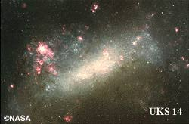
第2章 変光星

2.1 変光星について
変光星とは恒星の一種で、明るさ（等級）が変化するもののことである。大まかに爆発変光星（爆発星）、脈動変光星（脈動星）、回転変光星（回転星）、激変変光星（激変星）、食変光星（食連星）、変光X線源の6種類に分類されている。ここでは脈動変光星と食変光星について説明する。

2.2 脈動変光星
星はその一生を終える段階に達すると、星自身の重力による収縮と星の輻射エネルギーによる膨張とのバランスが崩れた時、星の表面が周期的に膨張・収縮し始める。脈動変光星とは、この周期的な膨張・収縮（脈動）によって変光する星のことである。また、星は縮んだ時に明るくなり、膨らんだときに暗くなる。星が縮むと内部の圧力が高まり、星の燃焼（核融合反応）が活発になるからである。
脈動の周期は数十日から数百日のものが多い。

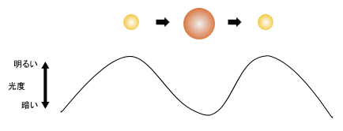
脈動変光星は、その変光のメカニズムや光度曲線の違いにより、ミラ型（M）、半規則型（SR）、ケフェウス座δ型（DCEP）などに細分類される。

2.1.1 ミラ型変光星
変光星の中でも長周期で変光しかつ明るい時と暗い時の等級差が大きく比較的規則的な変光をするものをミラ型変光星と呼ぶ。その天体は周期が100～1000日にも及ぶ赤色巨星である。これは動径方向の振動により変光を起こしているが、星の場合自分の重力で中心へ向かい潰されようとする力を星の内部の圧力で支え釣り合っている状態になっており、釣り合いの状態から膨張すると内部の圧力が下がり、重力により星は再び釣り合いの状態に戻るような力が働く。このサイクルを繰り返しそれに合わせて内部の密度・温度も共に変化する星である。ミラ型変光星(赤色巨星)は星の進化の段階でいうと漸近巨星分岐星(AGB星)の小・中質量の星の進化の末期にあたる。中心核ではHe燃焼が終わり、C・O等が生成され中心核の周辺殻でHeが燃焼し、さらにその外側の殻ではHが燃焼している段階にある。H燃焼が終わった段階で巨星になりさらにHeが燃焼することにより明るさが少し暗くなる。その後C・Oの生成物が増えるにしたがって、明るさが増していく最後の段階にあたる。これがミラ型変光星(赤色巨星)の脈動
のメカニズムである。主なミラ型変光星はミラ(くじら座o星)

・ミラ型変光星の光度曲線

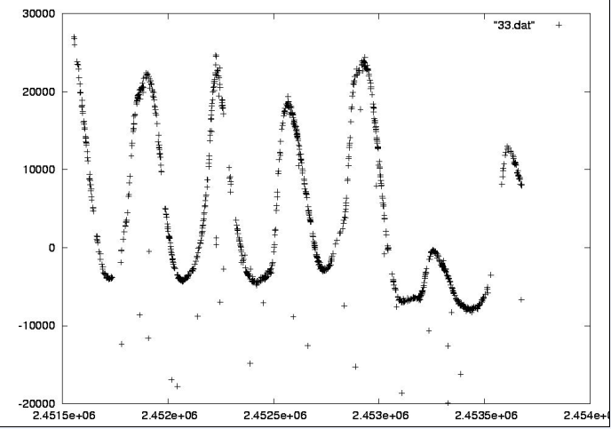

2.1.2 ミラ型半規則変光星
ミラ型変光星に似たスペクトルと絶対光度をもっているが、ミラ型より周期性が悪くスペクトル型がF型からM・C・S型の巨星～超巨星で、動径脈動により長周期の変光を示す星を半規則変光星と呼ぶ。天体の周期は20～2000日、中にはそれ以上のものもある。赤色巨星のものは規則性の高いSRA型と規則性の低いSRB型に分けられる。赤色超巨星のものはSRC型と呼ばれ、周期が長く、規則性は低い。また、スペクトル型がF、G、K型で黄色～オレンジ色の巨星・超巨星はSRD型と呼ばれ、周期が短く、規則性が高い。

・ミラ型半規則変光星の光度曲線

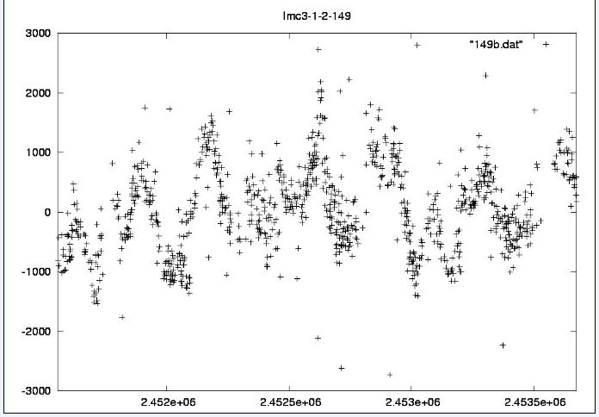

2.1.3セファイド型変光星
セファイド型変光星は、ケフェウス座δ星、それからセファイド型変光星という名前がついた。絶対等級が比較的大きく、スペクトル型がF-K型で、主に巨星や超巨星に属する周期的脈動変光星である。また、変光範囲は1～2等、周期は2～50日ほどである。
この型の変光星には変光周期が長い星ほど絶対等級が明るいという性質があり、これを『周期光度関係』と呼ぶ。この関係を用いると、変光周期を測定することから絶対等級を導き出すことができ、見かけの等級と比較することによってその星までの距離を測定することができる。このことから、セファイド型変光星は『宇宙のものさし』と呼ばれ、様々な天体の距離を測るのに用いられてきた。実際に、アンドロメダ銀河までの距離は、1923年エドウィン・ハッブルによって、その中に含まれているセファイド型変光星を用いて測定された。ちなみに、方位の北を知るための目印としておなじみの北極星もこの型の変光星である。

・セファイド型変光星の光度曲線

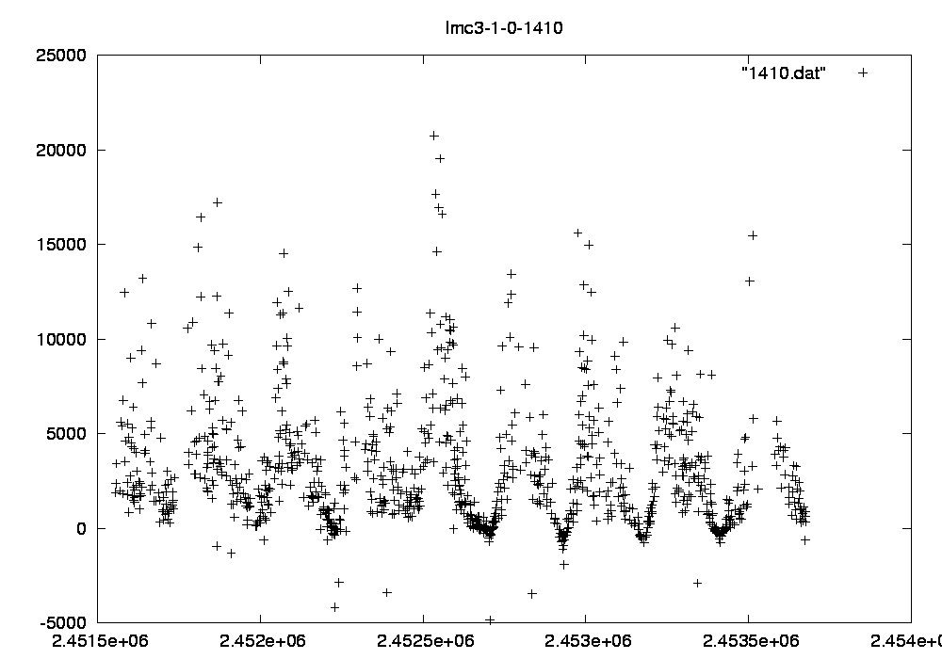

2.3 食変光星
２個の恒星からなる連星の公転面が地球へ向いているため(edge-on)，明るい主星と暗い伴星が交互に食を起こし，光度が周期的に変わるもの。主星が隠れる（主食）とき光度は第１極小，伴星が隠れるとき第２極小になるが，光度の変化は両星の大きさ，相互距離，軌道傾斜によって種々異なる。
2.4 シャプレーの脈動説
シャプレーがケフェイドの変光星を星の脈動で説明できるという論文を発表したのは1914年である。
シャプレーの論文は、その頃球状星団の中で数百個発見された周期1日以下の変光星を、ケフェイドに含ませて考えてよいとい主張から始まっている。光度変化の様子や周期から、星団の中の変光星と同一のグループに分類されていた琴座RR星は光度が7.1等から8.1等の範囲で変光しているので、当時スペクトル線のずれの測定が行われていた。その結果は、周期が数日程度のケフェイドと同様な特徴を示していた。こうした周期の短い星も含めて考えることは、より多くの観測材料を利用できることにつながった。
シャプレーがまず問題としたのは、ケフェイドの変光がかなり不規則であるという事実であった。周期が1日以下の変光星は、引き続く何サイクルもの変光を継続的に観測できる、これらの変光星の周期を見ると、毎回少しずつ異なっていた。シャプレーは、ケフェイドがもうひとつの天体と引き合って、共通重心の周りを公転しているという考え方では、このような周期の不規則な変動という事実を説明することは難しいと考えた。
第２の問題として挙げられたのは、ケフェイドの光度変化がサイクルごとに一定でないことを、食連説ではどのように説明するかというものであった。最大光度がサイクルごとに異なった例もあり、こうした変光のばらつきを、観測条件の差によるとしてしまうのではなく、事実として受け入れようというのが、シャプレーの考えであった。
第3の問題は、ケフェイドの色とスペクトル型が、明るさの変化に伴って変わることをどう説明するかということであった。1900年頃から、ケフェイドの色が青い時期と、明るく見える時期とが一致するという性質があることが観測で分かってきており、また、スペクトル型も明るい時に高温な型になることが確かめられた。クラークのまとめでは、スペクトル型が変わらないとされていたが、詳しい観測が行われるようになり、このような変化が発見されたのである。
シャプレーは以上のような問題を解決するためには、2個の星が共通重心の周りを公転しているという説を捨て、1個の星が脈動していることにより変光が起きていると考えればよいと主張した。ここで脈動とは、星の体積の変動であり、それに伴う星の表面の運動によりスペクトルのずれが生じているとする。スペクトルのずれが、星の表面が外向きにもっとも早く動いていることを示している時に、星の明るさが最大になるということから、明るさの変化は星の内部から周期的に高温気体が噴出してくることに起因すると考えられた。表にシャプレーの脈動説の要点を示す。
シャプレーのケフェイドは、今日の分類でいうと、ケフェウス座デルタ型、琴座PR型、おとめ座W型を含んでおり、ケフェウス座ベータ型もケフェイドであろうとされている。

表：食連星と脈動星との違い

 | 食連星 | 脈動星
明るさの変化 | 一方の星が他の星の光が遮る | 星の内部からの高温気体の噴出
スペクトルのずれ | 星の公転運動を示す | 星の膨張収縮を示す
変光の周期 | 星の公転運動の周期 | 星の膨張収縮運動の周期

第３章 MOA

3.1 MOAグループについて
MOAグループは、重力マイクロレンズ効果を利用し、通常は観測することができない暗い天体を観測し、宇宙の謎を解明することを目的とした日本・ニュージーランド共同プロジェクトである。暗い天体の候補としては、褐色矮星などのダークマター候補天体、太陽系外惑星、ブラックホールなどがある。このグループは、１９９６年に開始し、ニュージーランド・マウントジョン天文台の61cm反射望遠鏡と、MOA-cam1, MOA-cam2と呼ばれる大型CCDカメラを使って観測を続けて来た。その後、文部科学省・科学研究費補助金・特別推進研究が認められ、２００４年１２月に1.8m新望遠鏡(MOA-II)が完成し、観測を開始した。
観測は、ニュージーランド南島のほぼ中央にあるテカポという湖のそばにある、マウントジョン天文台で行われている。ここは、南極意外では世界でもっとも南にある天文台で、南緯４４度である。このため、大小マゼラン雲は、１年中沈むことはない。また、ニュージーランドの冬(6月,７月)は、夜の時間が長く、１４時間もの連続観測が可能で、銀河中心(いて座の方向)の連続観測が可能である。

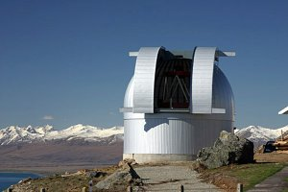

写真は、MOA-II望遠鏡のドーム(ニュージーランド・マウントジョン天文台)

3.1.1 MOAⅠ望遠鏡とMOAⅡ望遠鏡
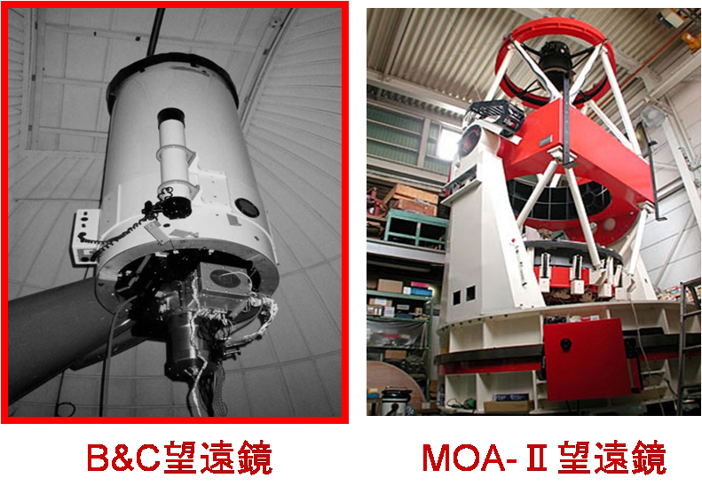
MOA-I望遠鏡
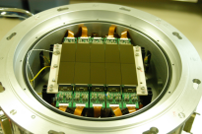

名前 | MOAⅡ望遠鏡 | MOAⅠ望遠鏡
口径 | 1800ｍｍ | 610ｍｍ
口径比 | F/2.91 | F6.25
視野 | 1.33°×1.71° | 0.92°×1.39°
CCDチップ数 | 10 | 3
CCD１枚のピクセル数 | 2048×4096
焦点 | 主焦点 | カセグレン焦点
架台 | 経緯台式架台 | 赤道儀式架台

２つの望遠鏡の比較

3.1.2 CCDチップとFIELD
MOAⅠ望遠鏡での観測対象はGB、LMC、SMC(小マゼラン星雲)である。LMCは1年を通して観測が可能であり、B＆C望遠鏡での観測ではLMCを16フィールド(20.5平方度)に分けて観測していた。1フィールドは更に3つのCCDチップに分割されている。

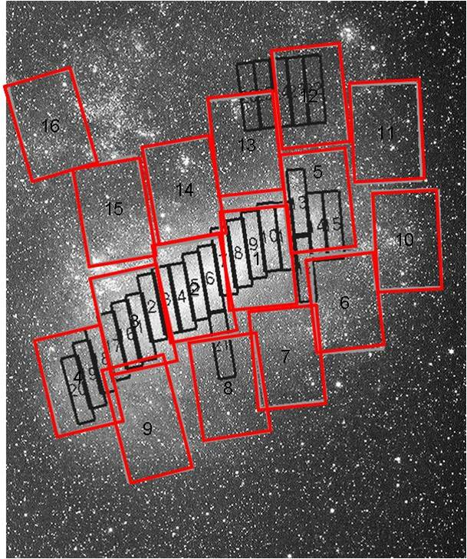
LMC
赤枠がMOAⅠ望遠鏡による観測領域。黒枠がOGLEの観測領域である。

3.2 重力マイクロレンズ効果
太陽や星、銀河など、大きな質量を持った天体の周りでは、その大きな重力によって空間が歪み、そこを通過する光は曲がって進むことが知られている。このことは、アインシュタインが一般相対性理論から予言したものであり、その後エディントンらによって、皆既日食中に太陽近傍の星がずれて見えることから、この理論の正しさが証明された。
重力マイクロレンズ効果は、遠方の星(光源星と呼ぶ)の光が、前面を通過する星(レンズ天体)の重力レンズ効果で曲げられて集光され、一時的に明るく見える現象である。レンズ天体は、質量さえ持っていれば、それ自身が光を出さなくても、重力マイクロレンズ効果によって検出可能である。これを利用して、光をほとんど出さない暗い天体の存在を知ることができる。

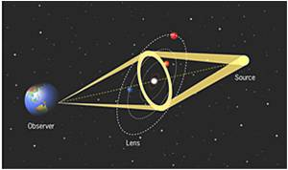

重力マイクロレンズ効果

3.2.1 重力レンズの分類
・強い重力レンズ(Strong lensing): レンズ源の影響が強く、アインシュタインリング、弓状に変形した像(arc)、複数の像など、光の曲げられる現象が明らかに観測されるもの。
・弱い重力レンズ(Weak lensing): レンズ源の影響が比較的弱く、多くの天体の光線データを集計することによって、統計的にレンズ効果と判定される現象。宇宙初期の背景マイクロ波が地球に届くまでに銀河形成によって揺らぐ統計などの研究がなされている。
・マイクロレンズ(Microlensing): 非常に小さいレンズ源のため、光の曲がりは少なく、そのため光源星の明るさの時間変化によってレンズ現象だと推定される現象。銀河内のダークハローを形成する小天体が、地球から遠方の天体との視線方向を横切るときなどに発生する例が知られている。

3.3 OGLE
OGLE（オーグル）とは、ポーランドのワルシャワ大学が中心となって行っている、重力マイクロレンズを用いて暗黒物質を発見することを主目的とするプロジェクトである。1992年のOGLE発足以降、副産物としていくつかの太陽系外惑星を発見している。
OGLEの主な観測対象はマゼラン星雲と銀河系のバルジである。重力レンズ現象を観測するためには、最低二つの天体が視線方向に重なる必要があるが、このような現象は前述のような星の密集しているところで観測される確率が高いためである。観測は主にチリのラス・カンパナス天文台で行われている.
またOGLEはOGLE-I、OGLE-II、OGLE-IIIの3段階に分けられている。

写真はラス・カンパナス天文台にあるマゼラン望遠鏡
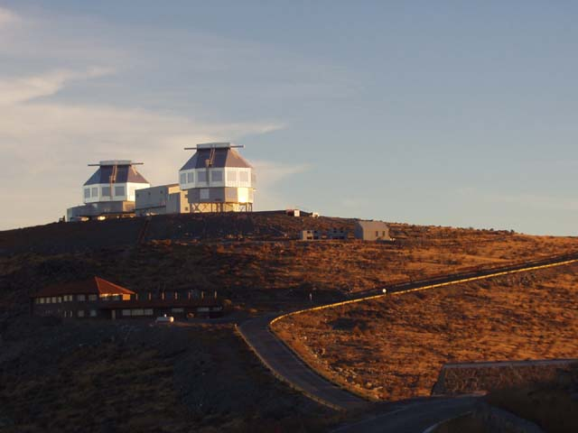
マゼラン望遠鏡は口径6.5mの反射望遠鏡である。

  - MACHOs
宇宙には光で直接観測をすることができない暗黒物質(ダークマター)が大量に存在することが知られている。光を発していない物質が存在しているという根拠の1つに渦巻銀河の回転曲線がある。回転曲線から予想される銀河の総質量は、光学的な観測で直接検出される質量の10～20倍も大きい。この不足している分の質量がいわゆるダークマターであると考えられており、その正体や分布は未だ不明である。宇宙に存在するダークマターの有力候補であるダークマターには非バリオンダークマター(WIMPs[Weakly Interacting Massive Particles]：質量を有するが非常に弱い相互作用しかないニュートリノ、アクシオン)とバリオンダークマター(褐色矮星、赤色矮星、白色矮星、中性子星、ブラックホール)が存在し、このうち後者をMACHOsと呼んでいる。MACHOsは地球との距離や光の関係などで一般の観測では捉えるのが困難である。しかし重力マイクロレンズ現象を用いれば検出することが可能である。これは1986年にパチンスキーにより提案された。
重力マイクロレンズ現象とは重力レンズ現象の一種である。重力レンズ現象は一般相対性理論から予言される現象の一種で、恒星や銀河などが発する光が、途中にある天体などの重力によって曲げられたり、その結果として複数の経路を通過する光が集まるために明るく見えたりする現象である。光源と重力源との位置関係によっては、複数の像が見えたり、弓状に変形した像が見えたりする。光は重力にひきつけられて曲がるわけではなく、重い物体によってゆがめられた時空を進むために曲がる。対象物と観測者の間に大きい重力源があると、この現象により光が曲がり、観測者に複数の経路を通った光が到達することがある。これにより、同一の対象物が複数の像となって見えるのである。この重力レンズ現象によって光源の天体の像が分離する角度はその手前にあるレンズ天体の質量の平方根に比例する。もしレンズ天体の質量が銀河や銀河団のような大きなものでなく、単体の星のようなものであればソース天体の像が分離する角度は観測機器の分解能以下となり本来複数の像に分離して見えるのが1つの増光とした点として見え、光源の天体が増光しているように見える。この現象を重力マイクロレンズ現象と呼ぶ。この増光現象を検出することで間接的に銀河のハローにMACHOが存在することを示すことができる。
1993年にMACHOグループにより初の重力マイクロレンズ現象が実際に観測された。だが重力マイクロレンズ現象は非常に希な現象である。その頻度は数百万個の星を1年観測して約1回程度のため、検出するにはマゼラン星雲のように星の密集した領域で大量の星を連続的かつ長期的に観測する必要がある。
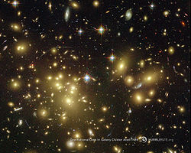

銀河団 Abell 1689 によって作られた重力レンズ。
遠方の多数の銀河の像が円弧状に引き伸ばされて見えている。
また、リング状の像のものはアインシュタインリングと呼ばれている。

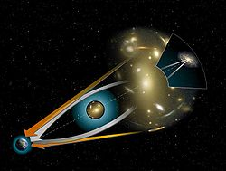

強い重力レンズ現象のイメージ図
1つの銀河から発せられた光（白い矢印）が、中央にある重い天体の影響によって曲げられ、それぞれ別の経路で地球へと届く。地球上の観測者からは、あたかも2つの同じ天体があるように見える。オレンジ色の矢印は見かけの光の経路である。なお、複数の像はそれぞれ別々の経路を通ってきた光であるため、一般的に観測者（地球）までの到達時間が異なる。そのため、それぞれの像の光が対象物からでたのは異なる時である。

  - DIA
MOA・OGLEグループではデータの解析にDIA(Difference Image Analysis)を用いている。MOA・OGLEは1日に星の密集した大マゼラン星雲や、銀河バルジを観測することで5000万個の星々を観測しデータ化している。しかし大量のデータを解析するにはかなりの時間を要する。これでは肝心の重力マイクロレンズ現象を検出しにくくなり研究も進みにくくなる。だが両グループ共に1年間に600～700ものマイクロレンズ現象を検出しているのはDIA(差分測光法)のためである。DIAでは、シーイングの良い日のイメージをテンプレートとして各観測イメージと同じ領域のテンプレートとの差分イメージをつくる。テンプレートとなるイメージをリファレンスイメージ、各観測イメージをカレントイメージと呼び、差分イメージには変光している天体だけが残る。これがDIAによる解析である。
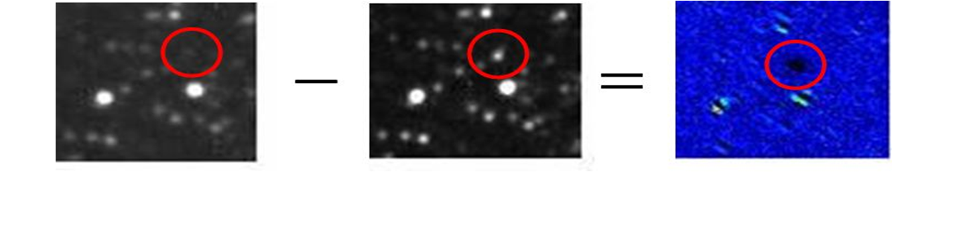
DIA法の概念図
Difference imageには変光している天体のみが残る
最後にこの光度曲線と重力マイクロレンズ現象の理論モデルとを比較することで重力マイ
クロレンズ現象と同定する。

第４章 天体までの距離測定方法

広大な宇宙故に、天体までの距離を測る方法は、その種類と距離に応じて異なる。
ここでは私が今回利用する、周期光度関係から求める方法も含めていくつか紹介したい。

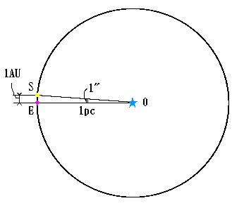
4.1 年周視差による測定

図：年周視差による測定

年周視差とは、地球が公転することによって近くの恒星がより遠くの恒星に対して位置を変えるように見える現象で、地球－恒星－太陽のなす角である。実際には太陽から見た視差は測れないから、まず恒星の位置を正確に測定し、地球の位置が半回転ずれる半年後にもう一度観測することによって年周視差を決める。
年周視差が1″（1″は角度の1°の3600分の1）になるような距離を1パーセク（persec＝pc）という。1pc＝3.26（光年）である。
今、半径1pcの円を考える。中心から1″角の円周が１AUになるようにする。１AUの値を知っていれば１pcの距離を計算できる。
円周 ＝360×3600 AU なので 半径は 360×3600/2π＝206264 AUとなる。約２０万天文単位ということにしておく。図では地球－太陽は円周の一部とされているが、正確にはＯ－Ｓ－Ｅの三角形である。しかし1pcは1AUにくらべて非常に大きいので、Ｏを頂点とする二等辺三角形と考えてもよいし、Ｏを中心とする円周の一部と考えても問題はない。20万天文単位は約30兆ｋｍである。
ところで宇宙での距離を示す単位として「光年」が用いられているが、光が1年間に進む距離のことである。1秒間に約30万ｋｍ進む光は1年で約9.4兆ｋｍ進む。
そこで１pc＝3.26光年であると計算できる。太陽に最も近いαケンタウリ星の年周視差は0.76″あるから距離は1.32pc＝4.3光年 となる。しかし、恒星の年周視差は0.01”以下になると正確に観測できないので、この方法で距離が求められる恒星は100pcまでの近いものに限定される。

4.2 見かけの等級から絶対等級までの算出

星の明るさは等級で表す。全天で最も明るい星が１等星、肉眼で見える最も暗い星が６等星にあたる。また５等級差は明るさで100倍に対応している。従って１等級差は明るさで10^{2/5} =2.512倍に対応する。
天体の明るさを言う場合、見かけの明るさと真の明るさの２つに区別される。前者は、地球上で観測される明るさを、後者は、ある天体が宇宙空間に放射されるエネルギー流量を表す。真の明るさは、通常その天体を10pcの距離に置いたときの明るさで表し、絶対等級と呼んでいる。
天体の見かけの明るさをl、真の明るさをL、その天体までの距離をd、明るさの比は距離２乗に反比例することを考慮すると、

$\frac{l}{L}$=$\frac{\text{const}}{d^{2}}$ (1)
となる。またある天体の見かけの明るさをm等級、絶対等級をM等級とすると、

m = -2.5log₁₀l + const (2)

m = -2.5log₁₀L + const (3)
従って、

ｍ- M = -2.5log₁₀$\frac{l}{M}$
= 5log₁₀$\frac{d}{\text{10}\text{pc}}$ (4)

となる。ここで、ｍ－Ｍはその天体まで距離を指標するもので、距離指数と呼ぶ。

ｍ- M = 5log₁₀$\frac{d}{\text{10}\text{pc}}$を使って、見かけの等級ｍは観測できるから、以下に示すような方法で絶対等級を求めれば、ｍ- M = 5log₁₀$\frac{d}{\text{10}\text{pc}}$から恒星までの距離を計算できる。

4.2.1 主系列星の比較から求める
大多数の星は中心部でHをHeに変える核融合反応によって安定して燃え続ける。それらの星は全体の９割以上を占めるので、主系列星と呼ばれる。星を分類したり、星の内部構造と進化の問題を扱う場合、HR(Hertzsprung-Russel)図が重要であるが、これを使うと、主系列星の統計関係が分かる。
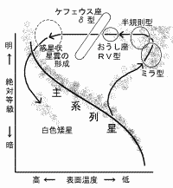
図で左上から右下に帯状に分布しているのが主系列星である。ここで、例えば、固有運動の観測から距離が分かっている星団と、距離の分からない星団に対し、各々の主系列星を比較すれば、明るさの比は距離の２乗に反比例するので、その星団までの距離を見積もることができる。この方法でおよそ50kpcまでの距離を測ることができる。

4.2.2 セファイド変光星やミラ変光星の周期光度関係
から求める
主系列星はそれほど明るくないので、銀河系外の銀河に対しては主系列星を比較する方法が使えなくなる。そこで、セファイド変光星やミラ変光星のような明るい星を利用する方法が挙げられる。これらの変光星には周期光度関係があり、周期の長い星ほど、その絶対光度が大きくなっている。これを使って、変光星の周期が分かれば、その絶対光度が分かり、それと見かけの明るさを比較して、距離が分かることになる。

第５章 データ解析
5.1 解析の流れ

- 大マゼラン星雲（LMC）フィールド３は３つのチップからなっており、さらに１つのチップの中には８つのサブフレイムがあり、そのデータには変光星のID、観測日数、光度などがあります。それらを用いて周期光度曲線を示す。

- これで得られた同じ座標にある星をOGLEのホームページで検索し、周期光度曲線を比較する。
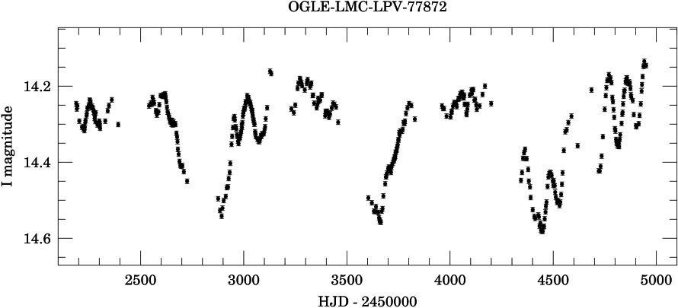
OGLE
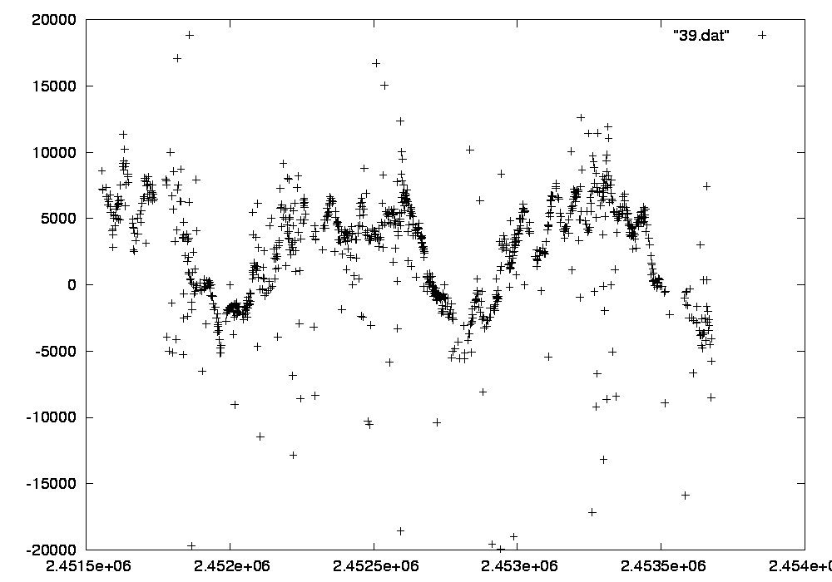
MOA

- MOAで観測された座標（ra,decl）と同じ座標にある変光星のデータをOGLEグループから探し、光度曲線が同じであると判断できた場合、光強度などのデータが得られるので、それをＥｃｘｅｌを使ってデータベースを制作する。

下の図で右がMOAのID,中間がOGLEのstar IDである。
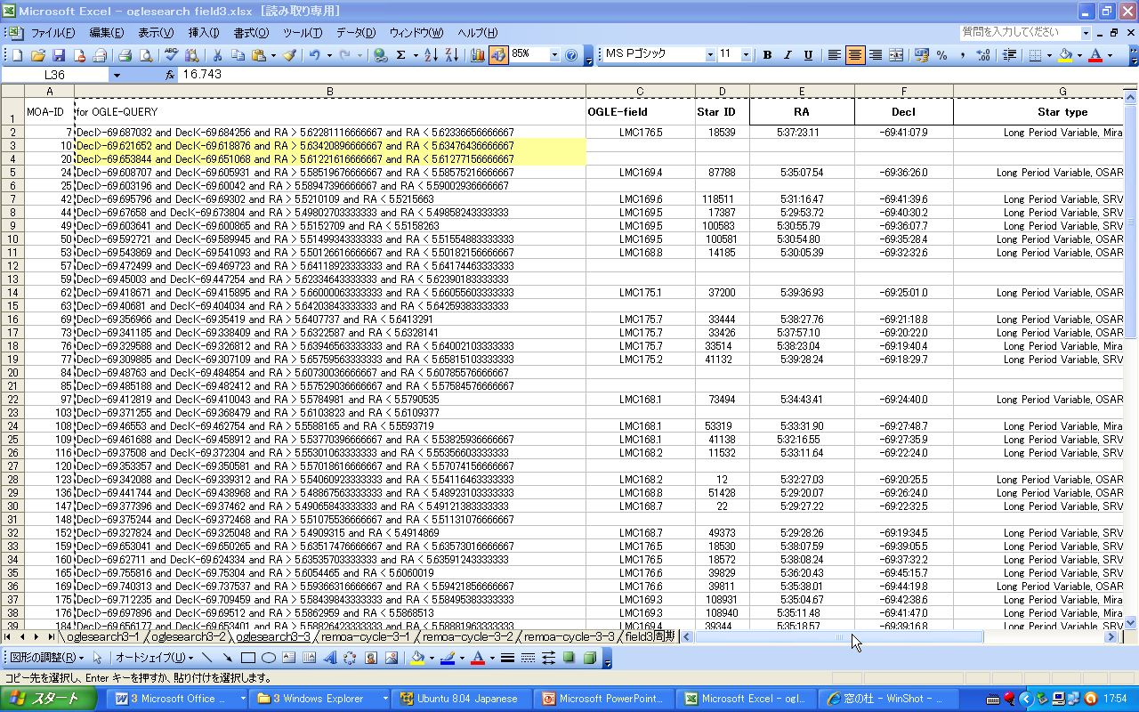

LMC3-1のデータベース

- Lmc-3-1-0とLmc-3-1-1における観測データをLomb法を使って“フーリエ解析”をするプログラムにかけて周期解析を行い変光周期を導く。

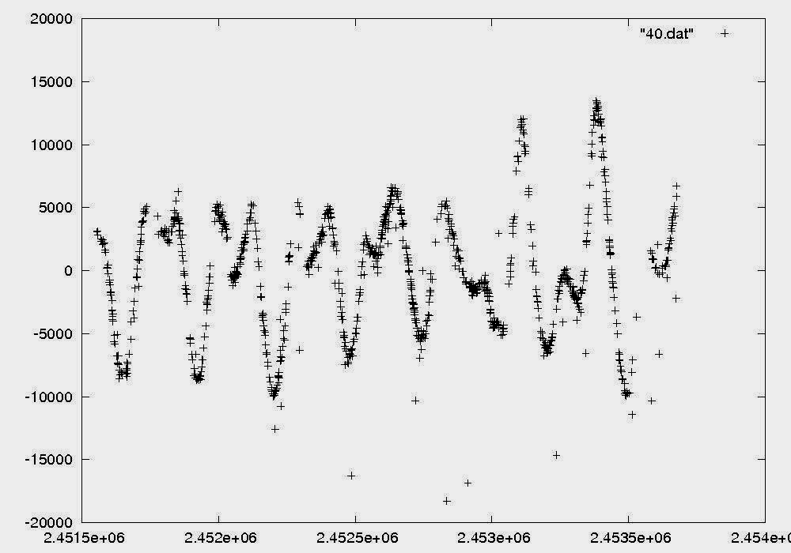
0 500 1000 1500 2000 2500

上図はlmc3 – 1 – 40 の周期光度曲線である。[縦軸：光量 横軸：日数]
これを周期解析するプログラムにかけると
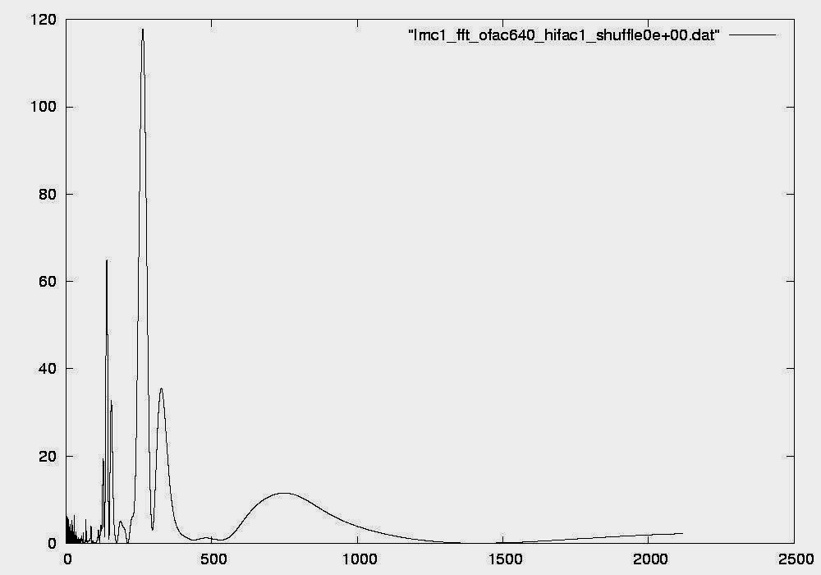
Lmc3 – 1 – 40 の周期解析による結果 [縦軸：強度 横軸：周期]
のようになる。
ピーク 周期・・・264日であることが分かる。

- 解析を行った結果からセファイド型変光星（変光周期が2日～50日）の選別を行う。

- 選別したセファイド型変光星(20個)から各K等級を求め、そのK等級からHughes & WoodのK等級(以下Kshv)へ等級変換する。

- 周期光度図(logPr , Kshv)図を描く。

- 我々の銀河内の既知の周期光度関係と比較して、オフセット(距離指数)を出し、LMCまでの距離を測る。

- 今、分かっている大マゼラン星雲までの理論による距離と比較する。

5.2 セファイド型変光星の取り出し
解析を行った結果からセファイド変光星の特徴として変光周期が２日～５０日、周期光度曲線の中で傾斜が急で滑らかに減光していく星を20個取り出した。
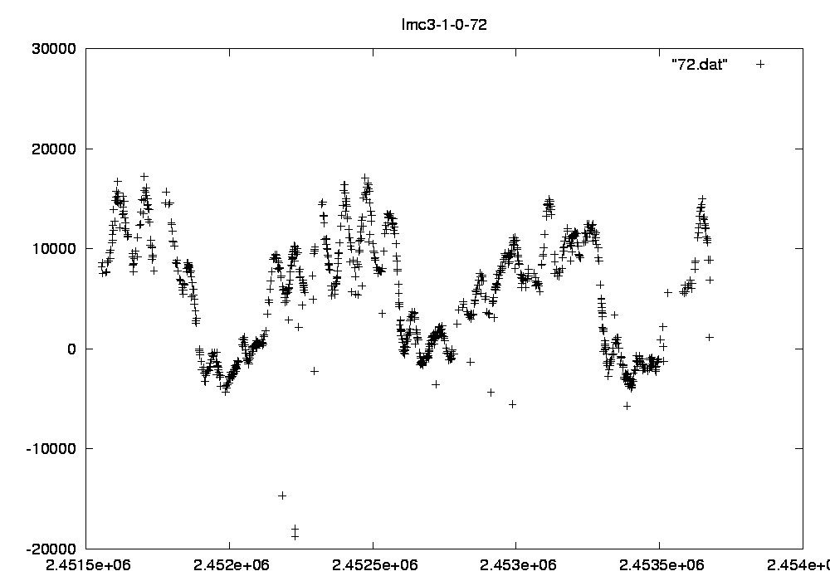
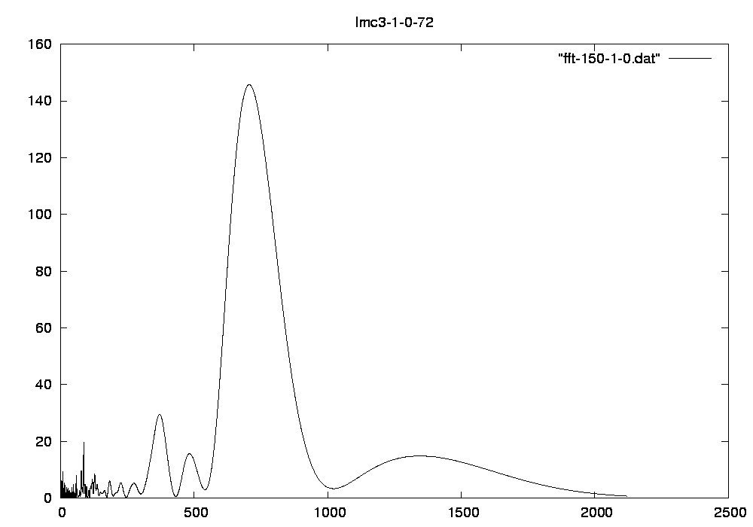
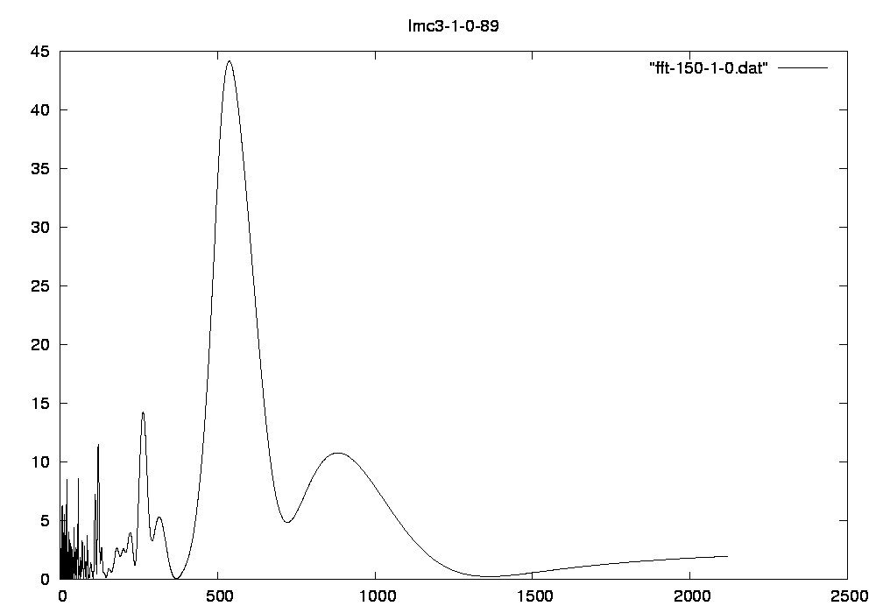
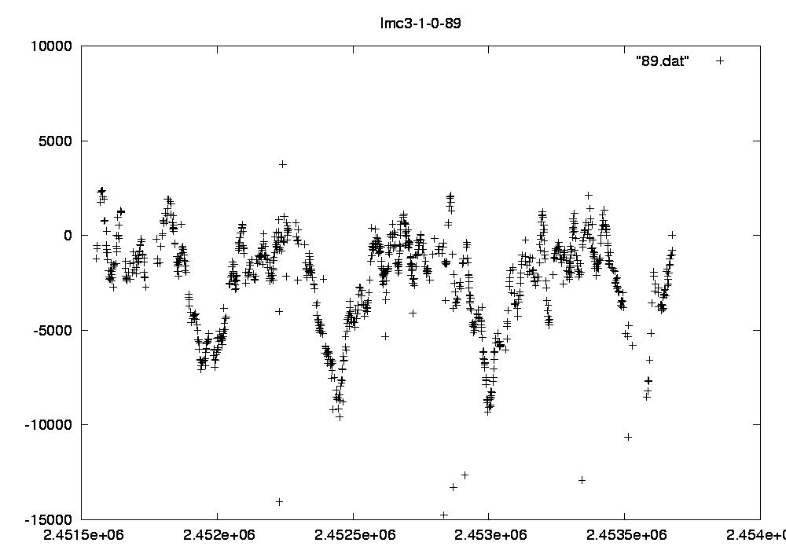
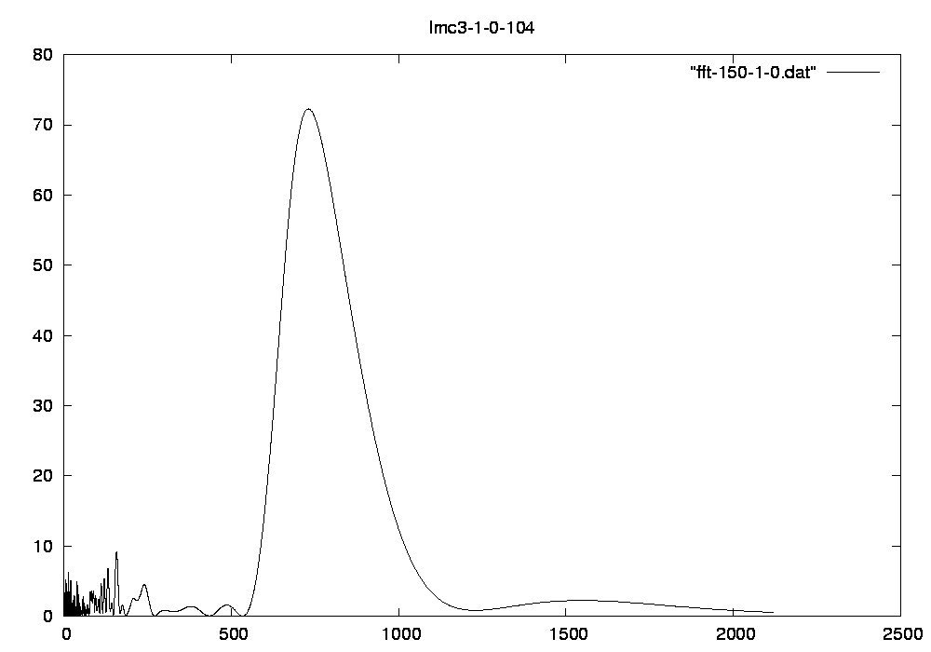
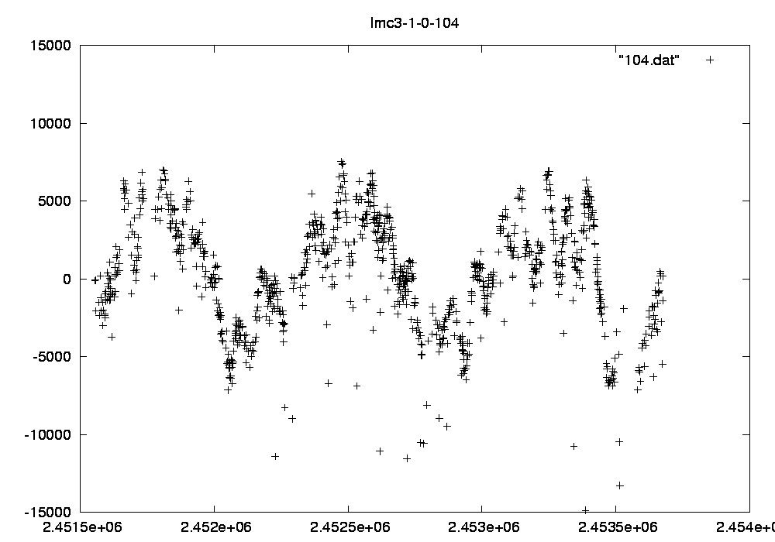
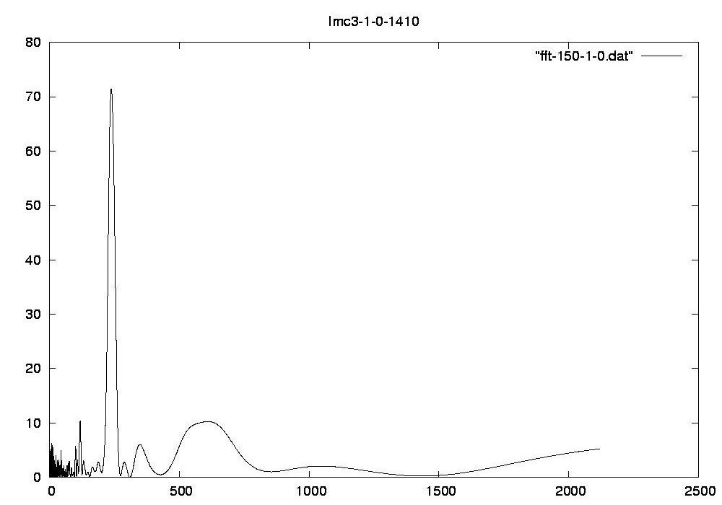

上図はセファイド型変光星の特徴から取り出した周期光度曲線と周期解析の一部である。

5.3 K等級からHughes & WoodのK等級(以下Kshv）へ
等級変換
周期解析を行った結果、それぞれの周期が分かるので周期とK等級との間の関係は

K等級 = －3.45 ×(log(周期) – 2.4) + 11.15 (1)

となるので、この式を利用することよりK等級が導き出すことができる。

Our Galaxyでのセファイド型変光星に対する周期光度関係式にFeast et at.[3]の

Kshv = - 7.45 – 3.47×(logP – 2.4) (σ = 0.13) (2)

を利用する。ここでσはy軸方向(等級)のばらつきを表す。x軸方向(logPr[days])のばらつきはｙ軸方向(等級)のばらつきに比べて小さいので無視してもよい。式(2)はセファイド型変光星を扱って導出した式なので、この式と比較するため我々もMOAデータからセファイド型変光星を取り出す必要があった。

ID | K等級 | Kshv等級 | Period | LogPr
2 | 0.703966774 | -7.30175848 | 227.656 | 2.357279101
7 | -1.465064462 | -8.24921764 | 426.896 | 2.630322085
39 | -3.706903213 | -9.22848 | 817.58 | 2.912530259
70 | -4.151153105 | -9.42253374 | 929.937 | 2.968453528
72 | -3.204350283 | -9.00895878 | 706.753 | 2.849267661
81 | -4.413053195 | -9.53693488 | 1003.28 | 3.001422155
89 | -2.25815792 | -8.59565048 | 537.228 | 2.73015864
95 | -2.049014213 | -8.50429397 | 505.628 | 2.703831116
98 | -0.957795143 | -8.02763624 | 368.524 | 2.566465776
104 | -0.957795143 | -9.06004685 | 731.123 | 2.863990446
105 | -1.549438624 | -8.28607329 | 437.465 | 2.640943312
111 | -3.769551543 | -9.25584555 | 832.562 | 2.920416585
167 | -2.607433353 | -8.74821823 | 594.465 | 2.77412629
170 | -1.846622526 | -8.41588683 | 476.819 | 2.678353553
289 | -3.235151195 | -9.02241299 | 713.091 | 2.853144955
783 | -0.547362716 | -7.69379375 | 295.296 | 2.470257564
1410 | 0.547362716 | -7.37016503 | 238.228 | 2.376992805
1580 | -4.423936755 | -9.54168895 | 1006.45 | 3.002792204
1678 | -4.456858317 | -9.55606949 | 1016.1 | 3.006936451
1724 | -1.549367646 | -8.28607329 | 437.465 | 2.640943312

上図：各K等級、Kshvを求めた結果

Feast et al.[3]の式(2)はKshvとなっており、等級変換が必要である。Kshvの有効波長は2.2μmであり、Kの有効波長2.15μmに近いことから両者に線形性があると仮定する。
下図よりKshv = 0.4141×K – 7.7053を得た。

Kshv = 0.4141x - 7.7053
-12
-10
-8
-6
-4
-2
0
-5
-4
-3
-2
-1
0
1
K等級
Kshv[mag]

K→Kshvへの等級変換

5.4 結果

MOAのデータからLMC周期光度曲線として

Kshv = - 3.47×K – 19.48 (3)

を導いた。この式は傾き3.47にフィッティングした式である。
LMCまでの距離を求めるためにはオフセット(距離指数)を求めなければならない。ここでいう、オフセットとは、LMCとOur Galaxyでの周期光度関係式の切片の差である。

図：上のグラフに誤差を付け加えセファイドが密集しているところを拡大したグラフ。

Feast et al.が導いたOur Galaxyの式は傾きが3.47となっているので、傾きを3.47に固定した式(3)を利用してオフセットを求める。図より
Kshv＝-3.47x + 0.878 (1)
Kshv＝-3.47x + 19.48 (2)

(1),(2)よりOffset = 19.48 – 0.878
= 18.602
ｍ- M = 5log₁₀$\frac{d}{\text{10}\text{pc}}$_{より}
d = 52.529±8.0 kpc
よって、LMCまでの距離は52.5±8.0 kpcとなる。

5.5 まとめ
LMCまでの距離を見積もったが、天体までの距離を測るのにMOAのような膨大なデータは非常に有効である。今回我々は銀河内の周期光度関係式でFeast et al.[3]の式Kshv = - 7.45 – 3.47×(logP – 2.4)を利用した結果、今、分かっている大マゼラン星雲までの距離(50$±$2.5kpc)と比較したとき、近い値が得られたと思う。MOAグループは銀河方向も観測しているので、銀河内の周期光度関係式もMOAのデータから決定すれば、よりよい精度で距離指数を求められるであろう。
第6章 謝辞
本テーマを行うにあたり、ご指導をしていただきました村木綏先生をはじめ、宇宙粒子研究室の先生方に心から感謝致します。また本テーマに細部まで支えて下さった甲南大学院生の和田光平氏にお礼申しあげます。その他、様々な助言をいただいた東北大学名誉教授の竹内峯先生にも大変お世話になりました。この場を借りて深く感謝致します。

参考文献
[1] Hughes S.M.G,and Wood P.R.,1990,AJ,99,784
[2] F.van Leeuwen, M.W.Feast,P.A.Whitelock and B.Yudin,1997,MN-RAS,241,375
[3] M.W.Feast,I.S.Glass,P.A.Whitelock and R.M.Catchpole, 1989, MN-RAS,241,375
[4] 竹内 峯教授の変光星ノート
[5] 名大宇宙線研究室記事
[6] Madore, B.F. and Freedman, W. (1991) : The Cepheid distance scale,PASP, 103, 933.
[7] Tanvir, N. R. (1998) : Cepheids as distance indcators, in The Extra-galactic Distance Scale, (eds. M.Livio et al.),(Cambridge : Univ. Press), p.91.

